Факсимильное издание "Букваря" поступит в библиотеки Беларуси в течение года

Культура 28.08.2018 | 19:57
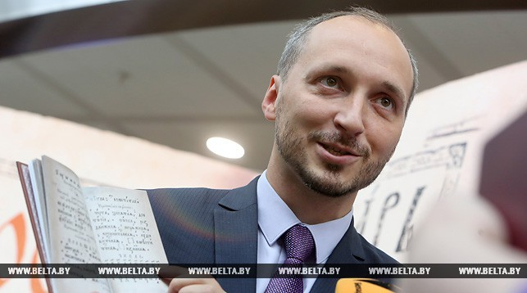
Александр Суша
28 августа, Минск /Корр. БЕЛТА/. Факсимильное издание "Букваря" поступит в библиотеки Беларуси в течение года. Об этом корреспонденту БЕЛТА сообщил заместитель директора Национальной библиотеки Александр Суша.
Издание представляет собой трехтомник - собственно факсимильное издание "Букваря", его перевод на современный белорусский язык и научные исследования на русском, белорусском и английском языках. Сегодня увидели свет два тиража издания - 100 экземпляров в ВИП-оформлении и 900 экземпляров в обычном исполнении. В настоящее время идет работа по выпуску еще одного тиража в несколько тысяч экземпляров.
"Букварь" в течение года поступит в библиотеки, музеи, учреждения образования и науки республики. По словам Александра Суши, читатели Национальной библиотеки смогут полистать его уже завтра. В ВИП-исполнении "Букварь" будет распространяться в диппредставительствах Беларуси за рубежом, пожелание иметь такое издание высказали ряд посольств европейских стран в Беларуси.
Презентация факсимильного издания "Букваря" состоялась сегодня в Национальной библиотеке, которая реализовала этот проект при поддержке министерств иностранных дел, культуры и образования, посольства Беларуси в Великобритании и посольства Беларуси в Латвии, Европейского банка реконструкции и развития и Белинвестбанка. В работе принимали участие Международная ассоциация белорусистов, Лондонская библиотека Миддл Темпл, Белорусский государственный университет.
"Букварь" - книга, которая имеет самые большие тиражи и самую счастливую читательскую судьбу. Ни один ученик, даже если научился читать до того, как переступил школьный порог, не может ее не изучать.
Первой в мире книге под названием "Букварь" 24 июля исполнилось 400 лет. В 1618 году увидел свет "Букварь славянского языка", и к его появлению имели отношение белорусы. Первый "Букварь" вышел на церковнославянском языке в типографии Виленского православного братства Святого Духа в Евье.
"Букварь" вышел на 52 листах в карманном формате. В "Букваре" размещен славянский алфавит, примеры слогов из двух и трех букв, простые слова на церковнославянском языке, перечень знаков препинания, цифр (в кириллической традиции), а также азы грамматики и тексты для чтения, включающие религиозные гимны, молитвы, заповеди, проповеди. Юбилейные мероприятия в Национальной библиотеке проходят с начала года. К этому времени состоялись выставки, которые продемонстрировали 400-летнюю историю букварей, а также рассказали о букварях народов мира.

